Compte rendu

brief N1N2

Réalisé par :

Zakaria ELHAOUARI

Encadré par :

Abdellatif Tijani

1. Environnement :

Installation power AMC:

**PowerAMC** est un logiciel de modélisation. Il permet de modéliser les traitements informatiques et leurs bases de données associées. Créé par SDP sous le nom AMC*Designor, racheté par Powersoft, ce logiciel est produit par Sybase depuis le rachat par cet éditeur en 1995. Hors de France, la version internationale est commercialisée par [Sybase](https://www.techno-science.net/definition/469.html) sous la marque **PowerDesigner**.

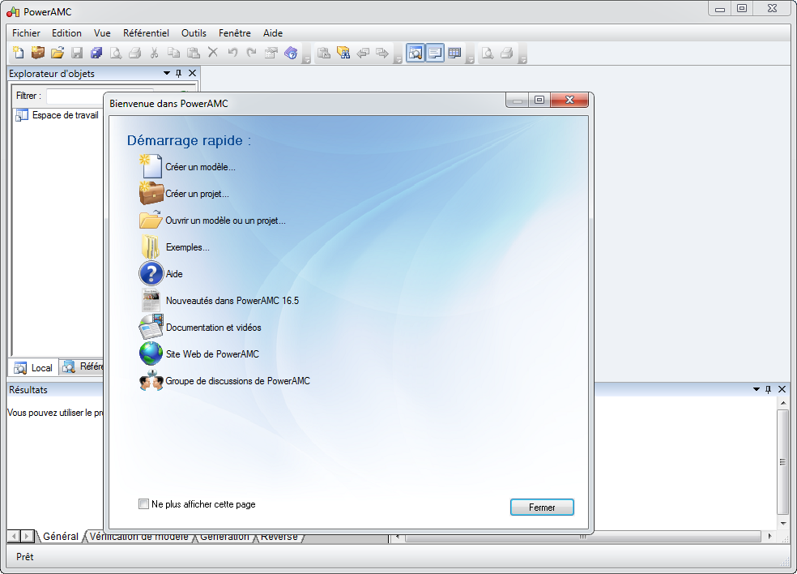

Installation MYSQL SERVER :

**WampServer** (anciennement WAMP5) est une plateforme de développement Web de type [WAMP](https://fr.wikipedia.org/wiki/WAMP), permettant de faire fonctionner localement (sans avoir à se connecter à un serveur externe) des scripts [PHP](https://fr.wikipedia.org/wiki/PHP). WampServer n'est pas en soi un logiciel, mais un environnement comprenant trois serveurs ([Apache](https://fr.wikipedia.org/wiki/Apache_HTTP_Server), [MySQL](https://fr.wikipedia.org/wiki/MySQL) et [MariaDB](https://fr.wikipedia.org/wiki/MariaDB" \o "MariaDB)), un interpréteur de script (PHP), ainsi que [phpMyAdmin](https://fr.wikipedia.org/wiki/PhpMyAdmin" \o "PhpMyAdmin) pour l'administration Web des bases MySQL.

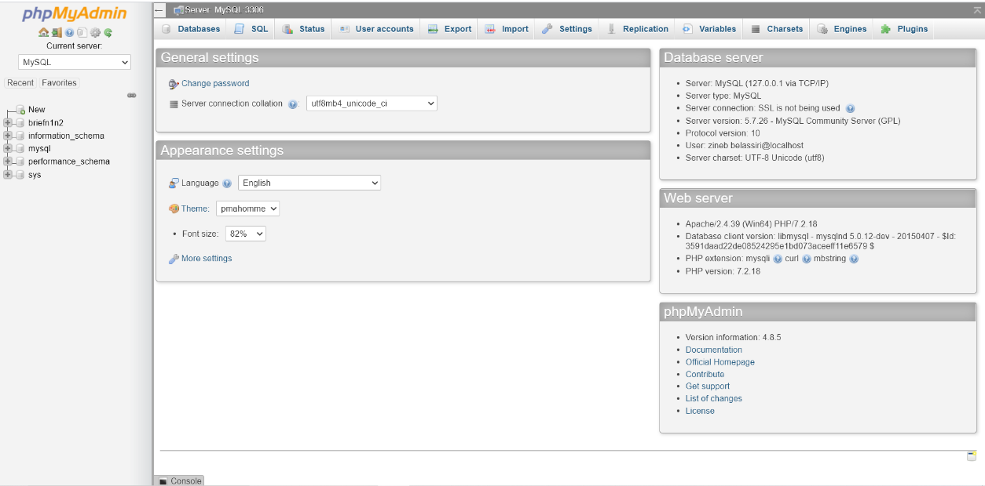

1. Création de base de données avec un nom briefN1N2:

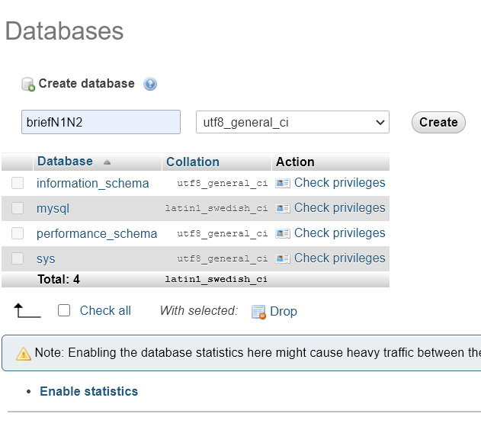

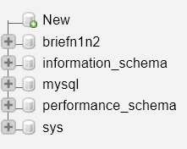

1. Création d'utilisateur avec votre nom et un mot de passe 123456789:

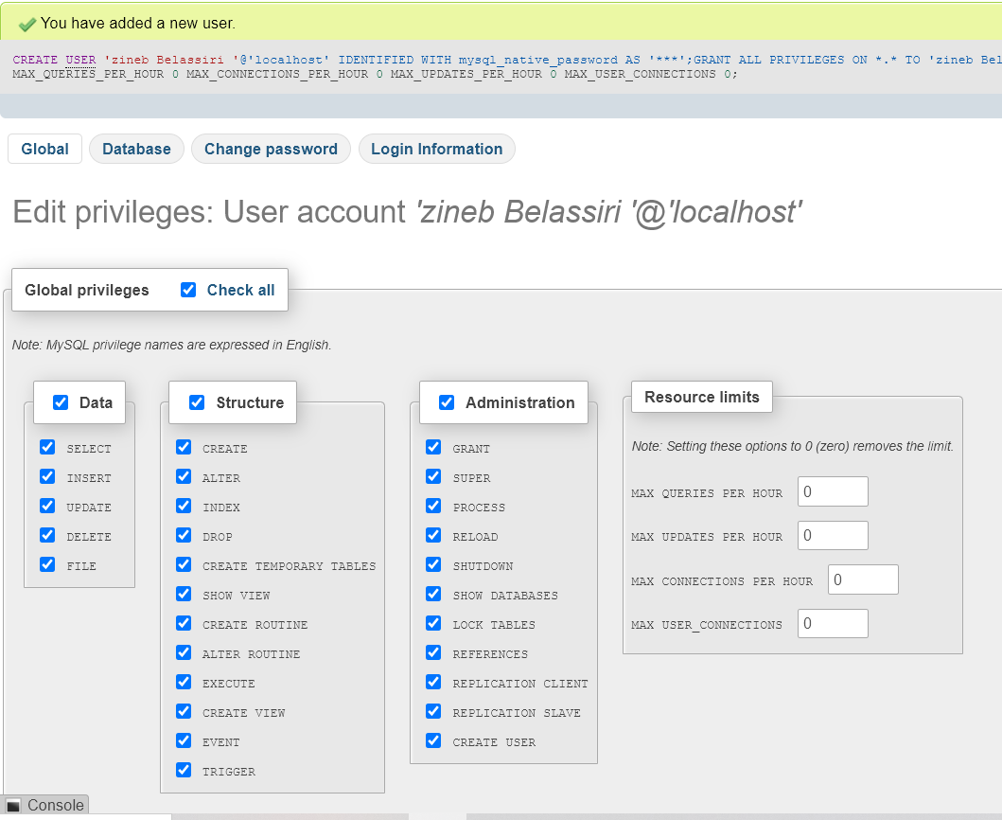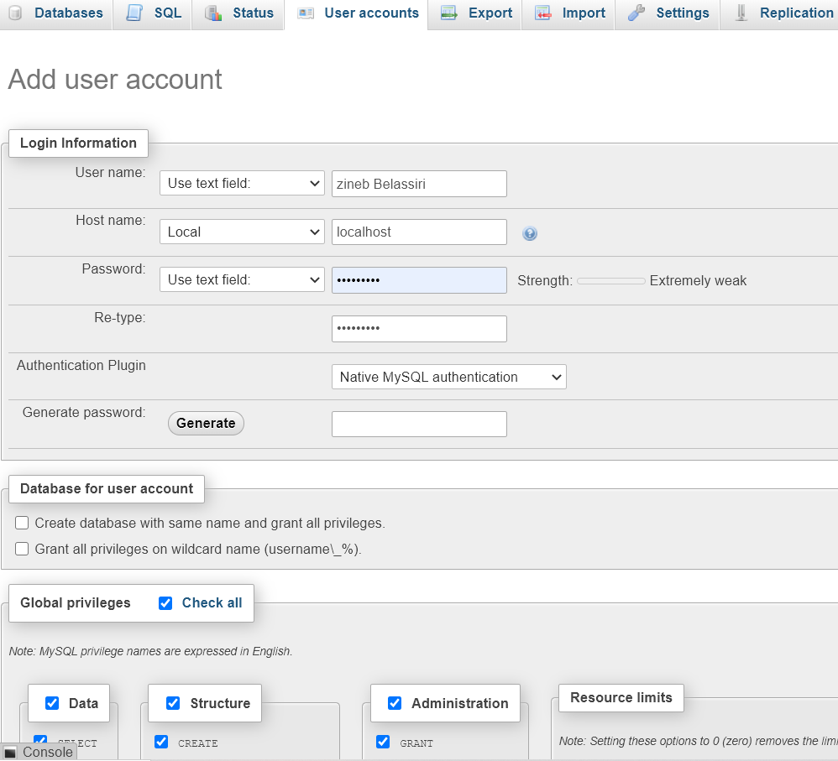

1. Lecture et analyse :
2. Dans le dossier specefications lire et analyser le document : (Done)
3. Utiliser le dictionnaire de données pour obtenir les informations : (Done)
4. Modélisation :

Afin de créer le modèle (MCD, MLD, MPD) nous l'avons utilisé powerAMC,

* MCD :

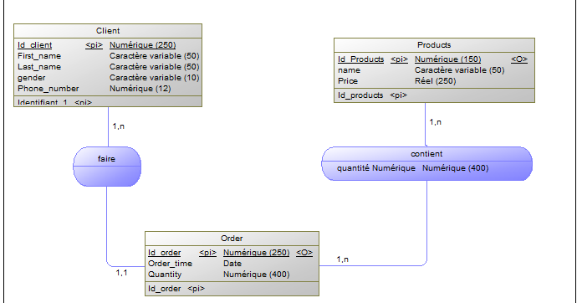

* 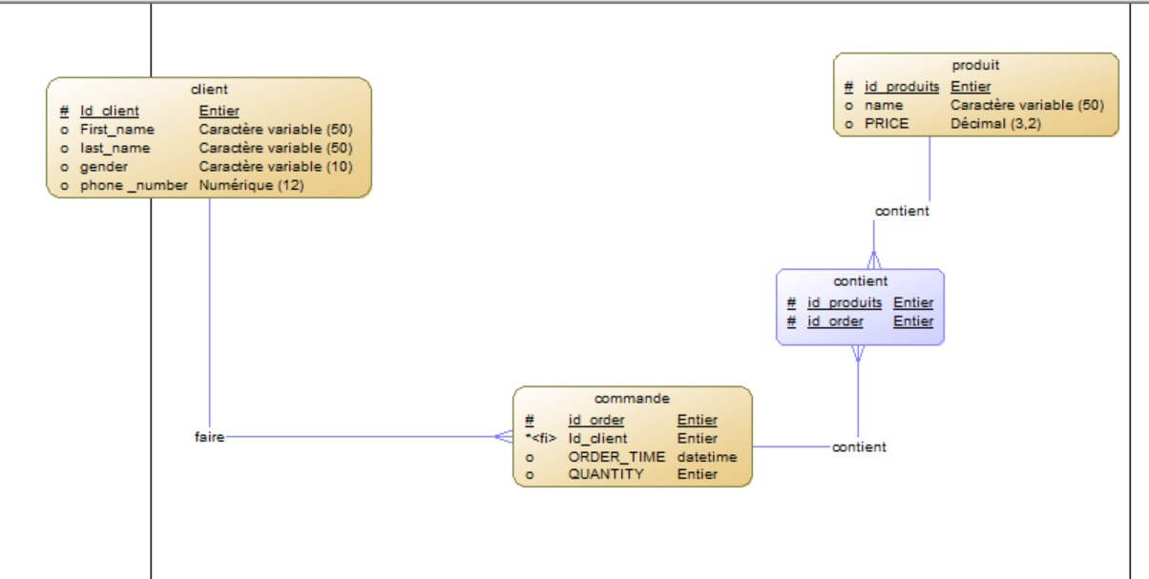MLD :
* MPD :

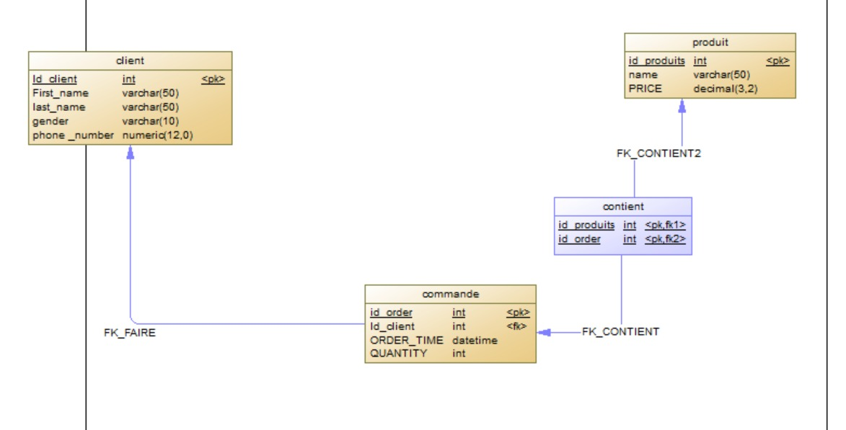

1. Création des tableaux et des contraintes :

Pour créer les tableaux, nous avons utilisé Wampserver,

* 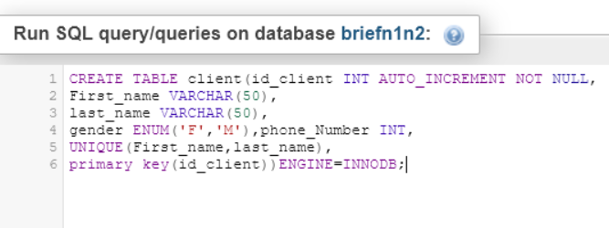Table 1 : Client
* 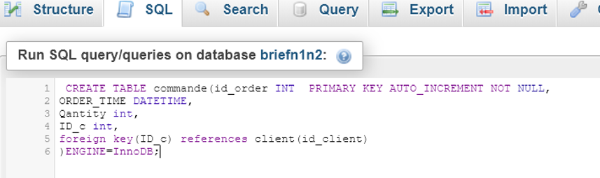Table 2 : Commande
* 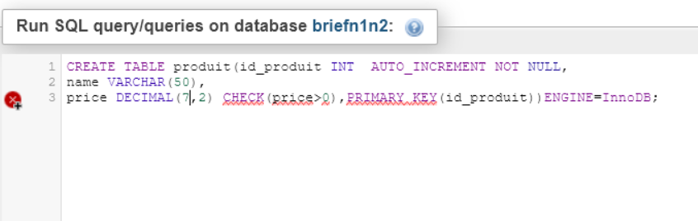Table 3 : produit
* Table 3 : produit

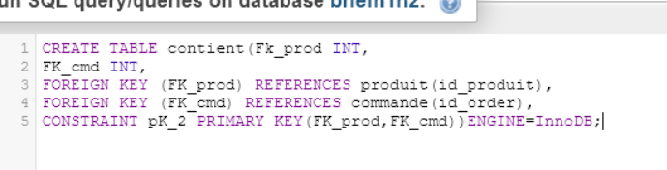

1. Manipulation des données :

* *Step 1:*

1. Dans le tableau ‘products’ajoutez une nouvelle colonne intitulée avec cette description:**Product_origin varchar (50)**

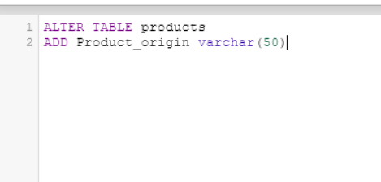

1. La requête SQL qui nous permet de supprimer une colonne d'une table :

Pour supprimer une ou plusieurs colonnes inutilisées ou obsolètes d'une table. Pour ce faire, vous utilisez l'instruction ALTER TABLE DROP COLUMN comme suit:

*ALTER TABLE nom_table*

*DROP COLUMN nom_colonne;*

1. Pour aller plus loin dans la définition des donnée (LDD) ; on utilise un mot clé commun appelé ‘Truncat’ :

La commande *TRUNCATE* permet de supprimer toutes les données d’une table sans supprimer la table en elle-même. En d’autres mots, cela permet de purger la table. Cette instruction diffère de la commande *DROP* qui a pour but de supprimer les données ainsi que la table qui les contient.

1. Contrainte unique :

Une contrainte *UNIQUE* est une contrainte d'intégrité qui garantit que les valeurs d'une colonne ou d'un groupe de colonnes sont uniques. Une contrainte *UNIQUE* peut être soit une contrainte de colonne, soit une contrainte de table.

1. Remplacement de nom de la colonne « order_tim » par « Date_order » dans le tableau « commande » et remplacez le type par « DATETIME » :

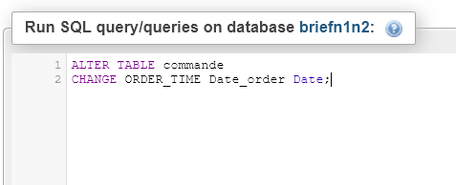

1. 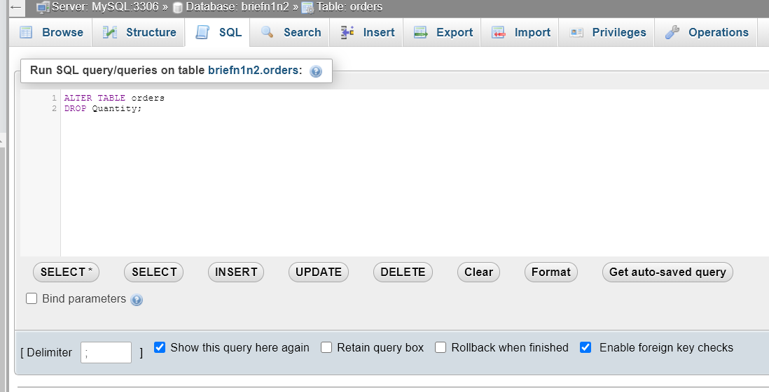Supprimer la colonne « quantité » du tableau « commande » :

* *Step 2:*

1. 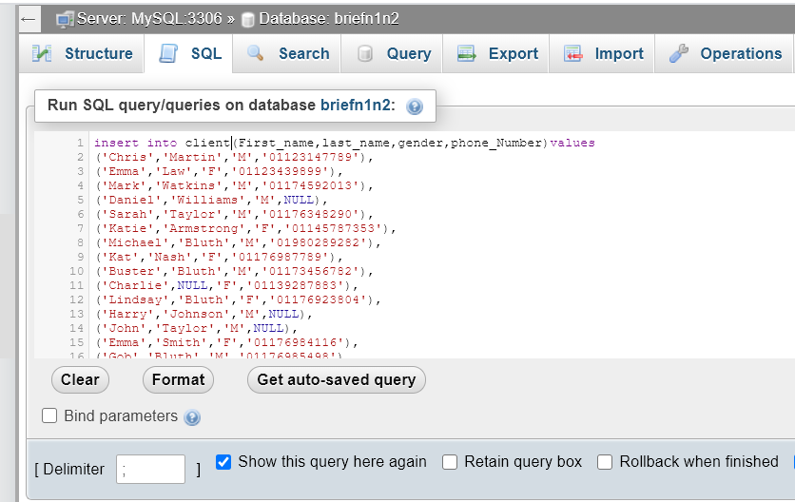Insértion les données dans la table *Clients*:
2. Insértion les données dans la table *command*:

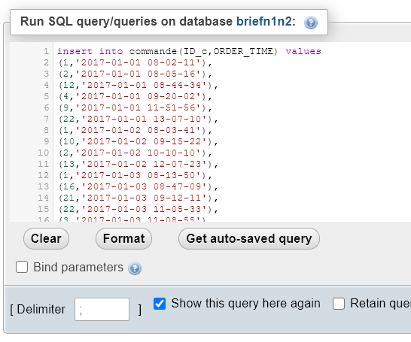

1. Insértion les données dans la table *Products*:

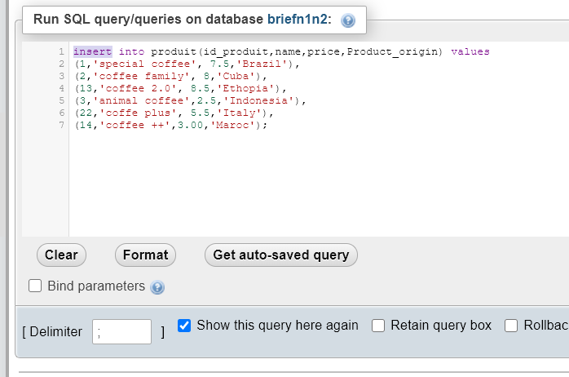

* *Step 3:*

1. Mettre à jour dans le tabl de produits l'instruction suivante:

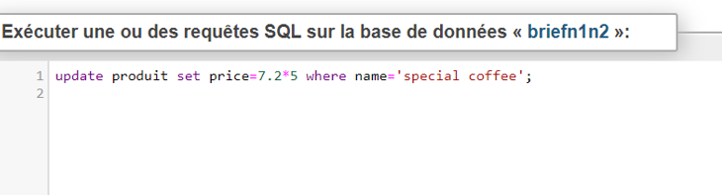 Price * 5 condition (product_name = special coffee)

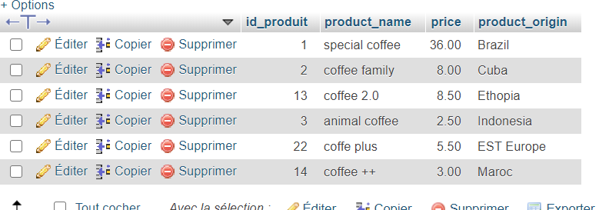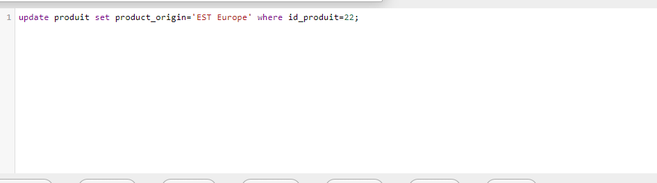 Coffee_orgin = EST Europe where id_product = 22

1. Imprimassions de commande récente commandée dans le tableau "commande"

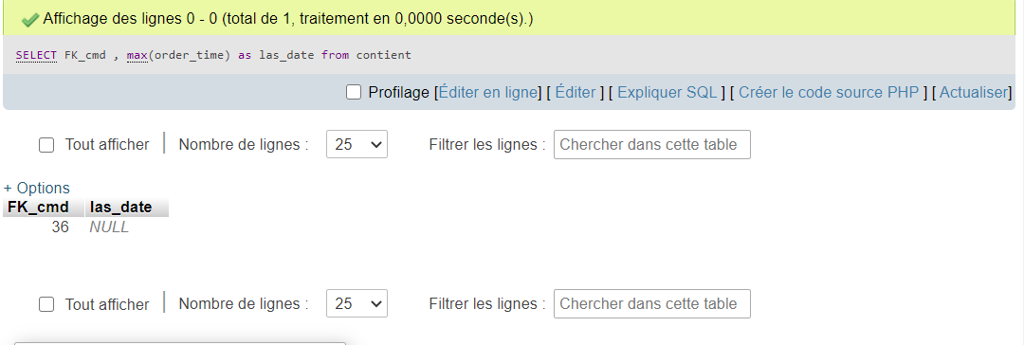

1. Le client qui a fait le maximum de commande :

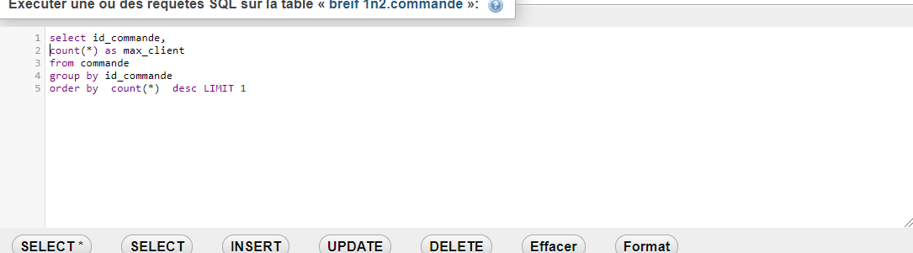

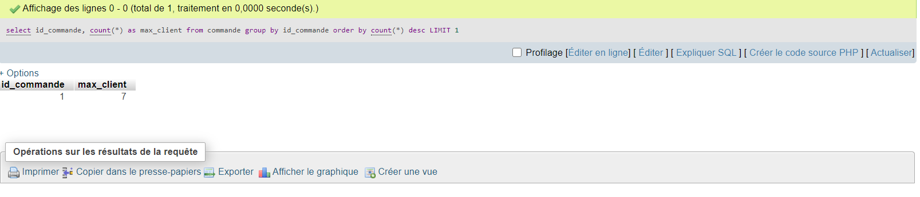

1. Dans le tableau, les clients impriment le nombre d'hommes et de femmes que nous avons :

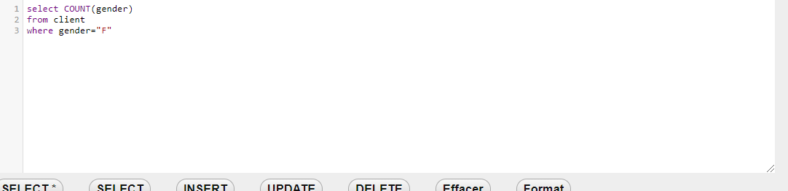

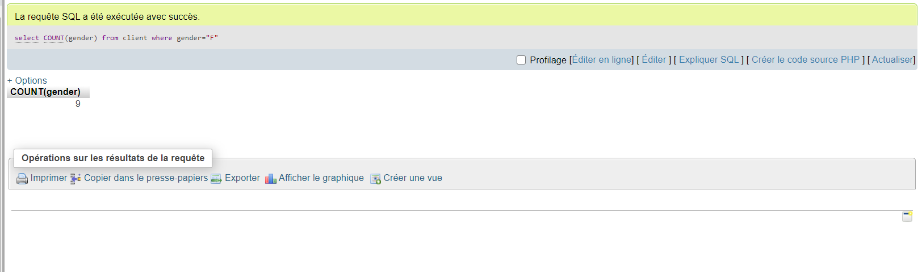

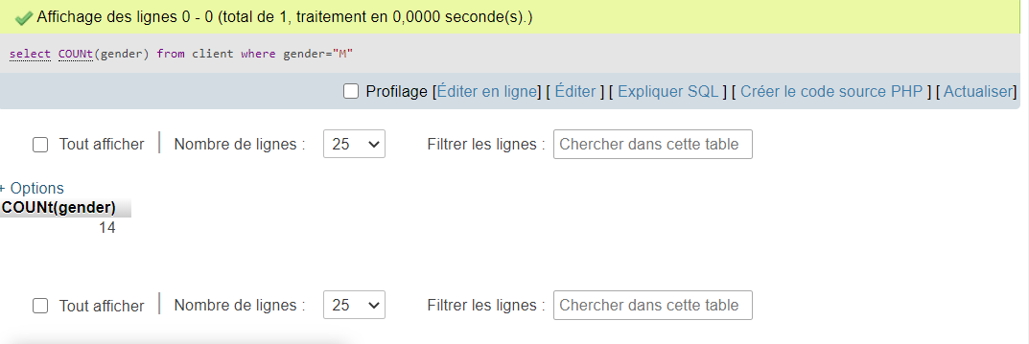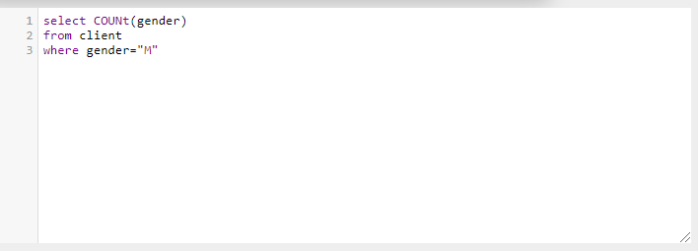

* *Step 4:*

1. Sélectionnez parmi les produits le tableau suivant:

* Tous les produits dont le prix est supérieur à 15
* Le nom du produit et le prix qui contient la phrase « spécial »
* Nom du produit quel prix! = 8,5
* Le nom et le prix de tous les produits d'origine café Égal à Cuba ou à l'Indonésie. Commandé par nom d’A-Z.
* Le nom, le prix et l'origine du café, mais renommez le prix en

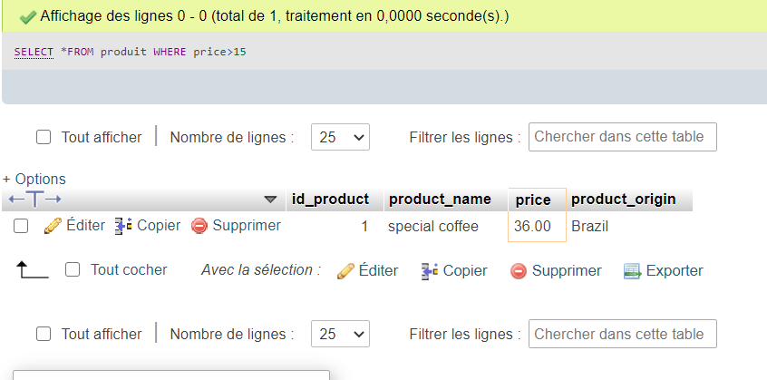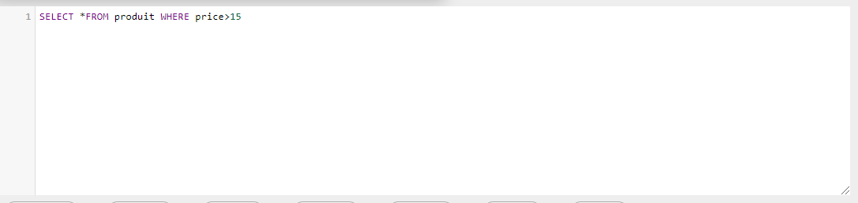retail_price dans l'ensemble de résultats.

1. Sélectionnez dans la table clients les éléments suivants:

* Le prénom et le numéro de téléphone de toutes les femmes qui portent le nom de famille de Bluth.
* Combien de clients masculins n'ont pas de numéro de téléphone entré dans le tableau des clients?
* Le prénom et le numéro de téléphone de tous les clients

le nom de famille contient le motif «ar».

* 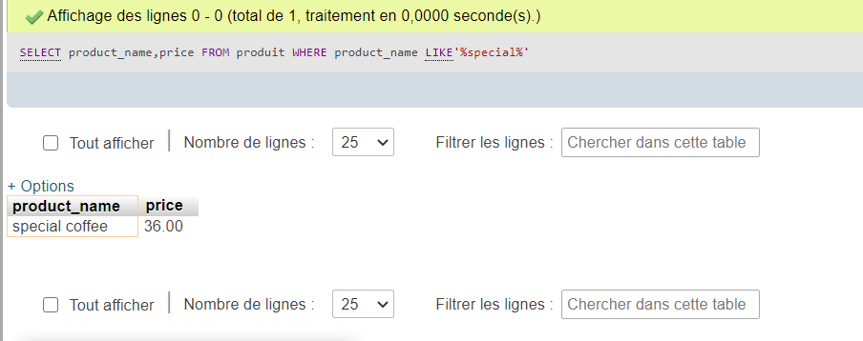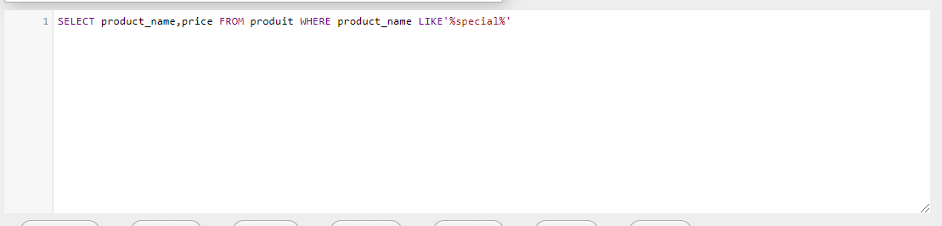Sélectionner des noms de famille distincts et les classer par ordre alphabétique de A à Z.

1. Sélectionnez dans la table clients les éléments suivants:

* Toutes les commandes de février 2017 pour les clients ayant des identifiants de 2, 4, 6 ou 8.
* 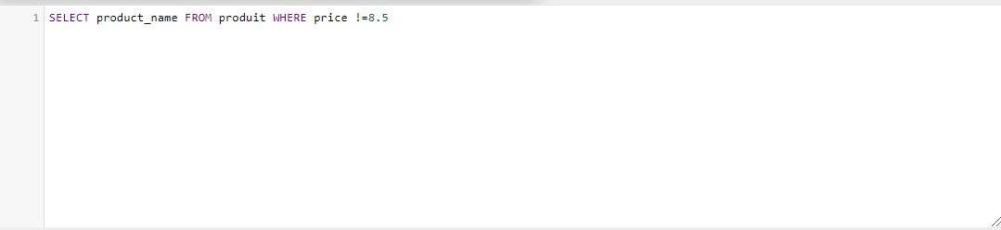Les 3 premières commandes passées par le client avec l'identifiant 1, en janvier 2017.

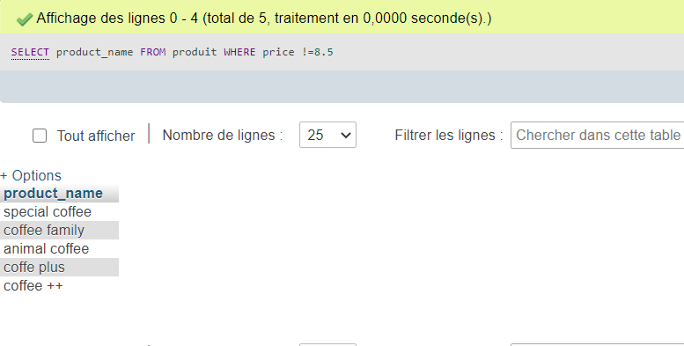

* *Step 5:*

Sélection multiple à l'aide de jointures:

* 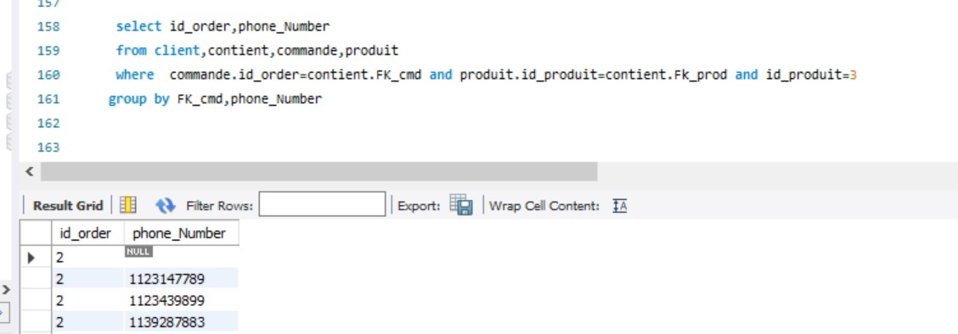Sélectionnez l'ID de commande et le numéro de téléphone des clients pour toutes les commandes d'ID de produit 4 :

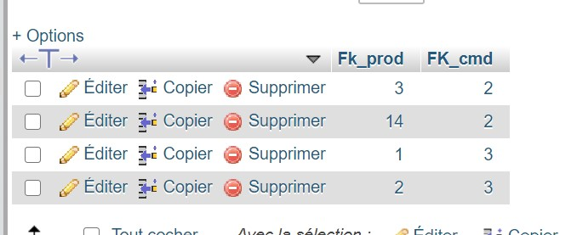

Dans le table produit il n'y a pas aucun aucun id_produit égale 4

* 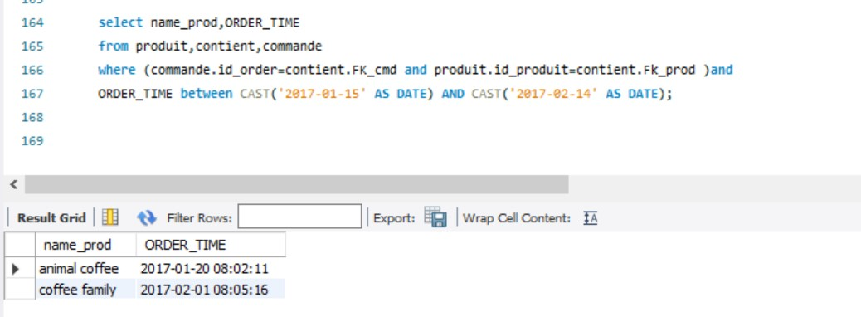Sélectionnez le nom du produit et l'heure de commande des cafés filtre vendus entre le 15 janvier 2017 et le 14 février 2017.
* Sélectionnez le nom et le prix du produit et l'heure de commande pour toutes les commandes de femmes en janvier 2017 :

